智驰防恶意点击系统操作手册

（第十版）

2015年3月
北京智驰科技有限公司
(http://www.feydj.com)

智驰防恶意点击系统操作手册 1
1 概述 3
2 软件系统专业词语释义 4
3 系统安装 4
4 操作说明 8
4.1 用户管理 8
4.1.1 登录系统 8
4.1.2 修改信息 8
4.1.3 退出系统 9
4.2 当日数据 9
4.2.1 当日概述 9
4.2.2 监控中心 9
4.2.3 实时监控 9
4.3 阻击设置 11
4.3.1 关键字设置 12
4.3.2 按点击记录设置阻击 13
4.3.3 阻击名单管理 15
4.3.3.1 已设置阻击名单一览表 15
4.3.3.2 系统推荐的阻击名单 16
4.3.3.3 阻击警告词设置 18
4.3.3.4 自动阻击参数设置 18
4.3.3.5 白名单管理 19
4.3.4 恶意点击的分析判断及阻击方式 19
4.4 数据分析 20
4.5 窗口管理 22
4.6 帮助 22
5 结束语 23

1 概述
北京智驰科技有限公司（简称智驰科技）是以软件技术和服务为核心，从事计算机应用软件开发、系统集成、软件外包服务等多个业务领域的股份制公司。是中国领先的应用软件和解决方案供应商，具有极高的市场感召力和客户忠诚度，以领先的技术、丰富的经验、精湛的服务在中国 IT 行业享有极高的声誉。公司拥有员工中，本科学历占81%，研究生以上学历占11.8%，其中留学归国、海外进修归国人员占18.6%，形成了由资深的行业业务专家、丰富经验的项目管理团队和优秀的开发队伍组成的合理人员结构。
防恶意点击系统（www.feydj.com）是北京智驰科技有限公司专为企业竞价排名推广网站研制开发的用于阻止恶意点击行为的网络管理平台。
本系统通过先进的技术措施，采集企业网站各页面的点击数据，进行专业、高效、智能化的算法分析，使用户知道网站的如下数据：整体访问量、访客序号、访客IP地址、访客所处地区、访客浏览的时间、浏览的页面、访客自身电脑情况、访客使用的搜索引擎、访客使用的关键字、以及网站自身性能状况等有效数据。在上述数据的基础上，再运用智能分析算法，对访客的来源、访客的点击行为特征、访客的点击时间特征等信息进行处理，帮助客户分析出对网站进行恶意点击的访客。然后对恶意点击访客，进行跟踪设置，在恶意点击者再次点击本网站时，将会被系统阻止，访客的屏幕将出现警告信息并且其浏览器处于无法浏览的状态。
通过上述举措，智驰防恶意点击系统，将会协助您分析网站访问情况及市场推广效果、及时发现网站的潜在问题并做出科学有效的决策、阻止恶意点击的访客、节约广告开销、在限定金额内您的广告保留时间更长、从而扩大销售面，增加销售额。
本系统的功能简介：
1、基本统计功能包括：访客一览表、IP来源、访客数、浏览量、访问量、来路网址、搜索引擎及关键字等统计分析功能。
2、本系统提供非常精确的IP地理位置统计(精确到城市以及网络接入商)，您可以查看到访问您网站的每一个访客来自什么位置。同时我们将所有访问您网站的用户地区汇总，分析出各个地区的访问比例。
3、本系统除分析统计访客的序号、访客的IP地址之外，还会记录您网站每位访客的每一次点击的详细页面。根据页面点击情况不仅可以协助您的网站的内容设计，也可分析访客的行为特征，使您对忠实访客和恶意访客了然于胸。
4、本系统还统计出从各大搜索引擎（如百度、360、搜狗等）上搜索进入您网站情况，您可以查看到访问者是搜索哪些关键字查找到您的网站的。通过您对网站广告点击费用的设置，本系统还可以统计出您所投入的广告费用的使用及分布规律。
5、本系统根据搜索引擎及关键字、访客浏览页面的特性、访客浏览时间的特性，可以分析出潜在问题，并向您汇报可能的恶意点击情况。
6、在您确认某些访客是属于恶意点击行为之后，本系统将会对设定的恶意访客进行阻止。阻止的具体措施是先在其屏幕警告，不听警告者，系统会让其浏览器处于不可用的状态。
7、本系统决不安装任何插件，决不弹出任何广告，不会对您的网站造成任何潜在的危害，可以放心使用。

2 软件系统专业词语释义
点击序号：访客在用户网站每点击一次鼠标产生的网页更换或刷新都会产生一个点击序号。
访客序号：本系统自动分配给每一台电脑的序号，用于区分每一位不同的电脑，同一网内（同一IP）的不同电脑具有不同的访客代码。
来路站点：访客连接到用户网站的链接网页（比如说什么搜索引擎…）。如果用户网站的网页1有网页2的链接，通过网页1点击进入网页2时，来路站点显示为用户自己的网址；访客直接输入用户网址进入的来路站点为空。
关键词 ：访客访问用户网站时在搜索引擎中查找输入的关键词。
浏览页面：访客浏览的用户网站页面。
IP地址 ： 每一位访客访问用户网站时的网络IP地址。
浏览深度：访客访问用户网站时浏览的所有页面数量。
到访次数：客人通过不同途径每进入一次本网站计算一次到访次数。
浏览差值：浏览深度与到访次数的差值。

3 系统安装
首先您需要在我们网站www.feydj.com上注册一个账号，注册帐号时填写公司网址需注意，以www.zhichi.cn为例，建议填写为“zhichi.cn”,否则有些情况会出现不能统计点击数据的情况，注册成功获得用户名和密码。
然后点击下载客户端。登录智驰防恶意点击系网站后，在主页面下方有我们客户端的下载链接，点击下载，下载完成后点击安装文件按提示进行安装，具体操作界面如下：
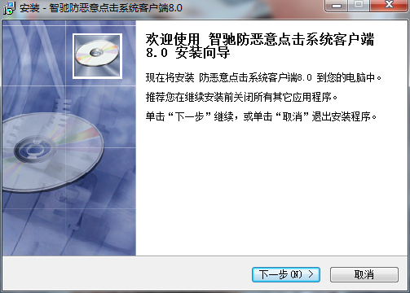
按照系统提示，直接点击下一步，将会弹出选择安装路径的界面和存放快捷方式的路径界面：（如果没有特殊情况，建议用户使用系统的默认路径，没必要的话无需更改，而且文件路径中不要有中文）
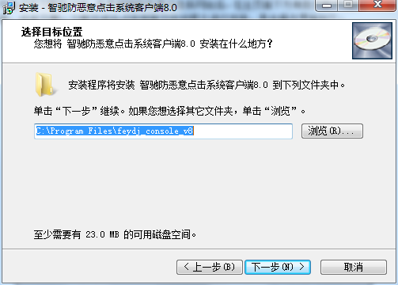
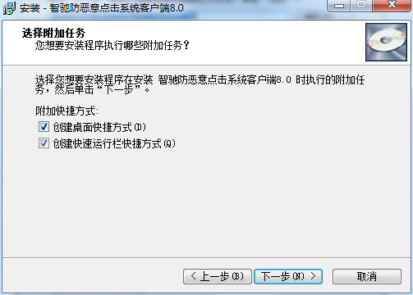
选择好路径然后点击下一步开始安装，完成后将弹出完成界面：点击完成。
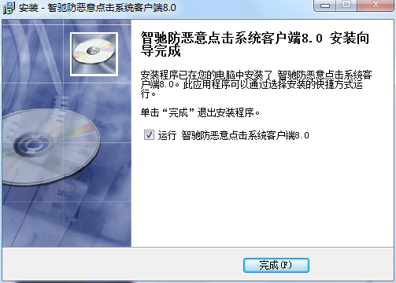
首次安装完成后会出现用户登录界面，如图：
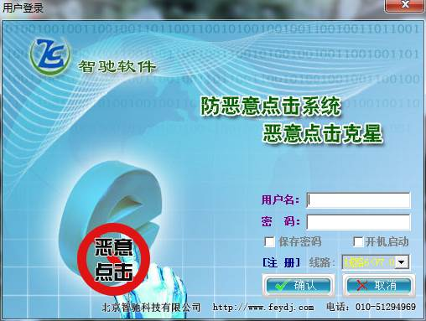

输入您申请的用户名和密码登录智驰防恶意点击系统，登录后主界面如图所示：
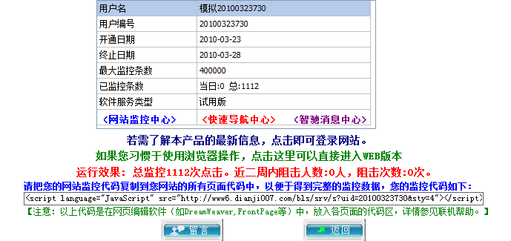
您的网站监控代码
当前页面显示的是您的当日概述，点击相关文字，可以进入智驰公司网站或者转换为智驰防恶意点击web版系统。
在当日概述页面看到系统分配给您的网站监控代码，把此代码添加到网站上。
操作步骤为：打开网页编辑软件，如“Dreamweaver”等，找到您公司网站文件所在的目录，打开您所有的网页文件，添加监控代码，我们建议将您的监控代码粘贴到您的网页</head>和<body>之间，然后保存网页退出软件，（如果网页制作中使用的模板，把监控代码加入每个页面都会调用的头文件模板中，利用网页上传软件将您的网页重新上传一下，即可。如图所示：
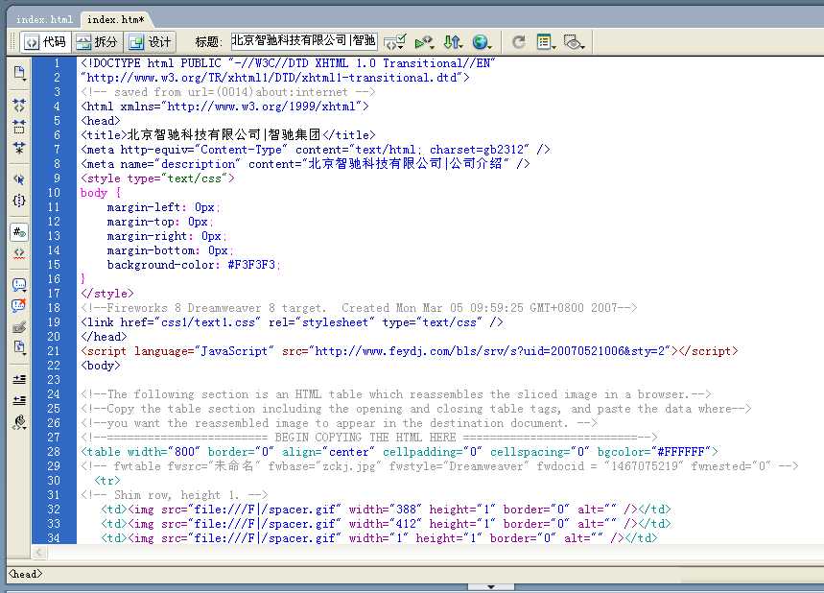
监控代码粘贴处
本系统提供在线智能升级功能，软件出现更新时，登录系统将会自动启动升级程序升级，部分杀毒软件可能会拦截，点击允许不要拦截即可升级成功。

4 操作说明
本系统的操作界面非常简单明了，人性化易于上手操作，下面分别按5个菜单项逐个讲述：

4.1 用户管理

4.1.1 登录系统
用户可通过此处登录系统或更改用户。

4.1.2 修改信息
“修改信息”用于修改用户的注册信息，首先用鼠标点击一下当前的用户信息，保持选中状态然后点击“修改”后即可在下面的栏目中修改（灰色的框不可修改），修改后按“保存”即可保存用户修改后的信息；（注：一个用户只能监控一个网站,但可以更换，修改更换网址后，还需要添加监控代码在修改后的网站才生效），按“重置密码”可以重新设置用户的登录密码；如下图所示：
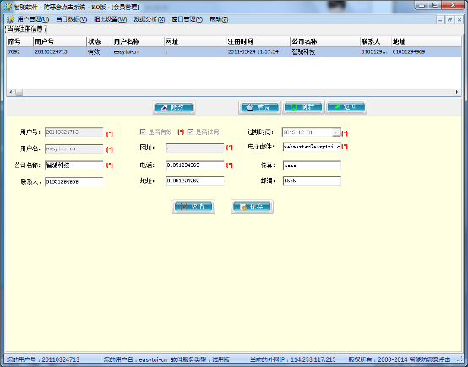

4.1.3 退出系统
用户可以通过此功能退出系统。

4.2 当日数据
“当日数据”里面可以查询当日的访客数据信息，包括三个子菜单：“当日概述”、“一览表”、“实时监控”。

4.2.1 当日概述
“当日概述”显示的是您当前的系统概要信息。

4.2.2 监控中心
“监控中心”显示的是您当日的点击数据，可以查看您当日的访客代码、来路站点（即访客进入用户网站的链接路径）、关键词、点击时间、浏览页面和访客的来源地。以便您有效的了解搜索引擎的推广情况和访客的来源、目的以判断恶意点击的访客。如下图所示：

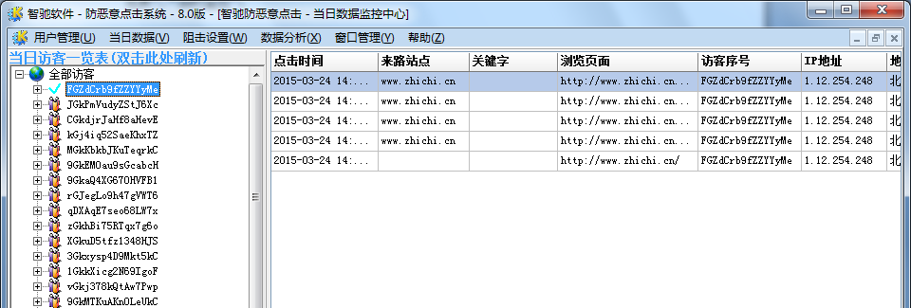

4.2.3 实时监控
实时监控是专为VIP客户精心设计、VIP版本专有的功能，可以实现对数据的实时监控、新数据自动传递到客户端。当VIP用户所监控的网站有新的点击数据时，系统服务器会自动传输数据到用户客户端，并弹出一个小窗口提示用户有新的访客进入，方便VIP客户随时掌握网站访问动态，及时处理可能出现的恶意点击行为，更加有效的对网站进行监控。
具体操作界面如下图所示：
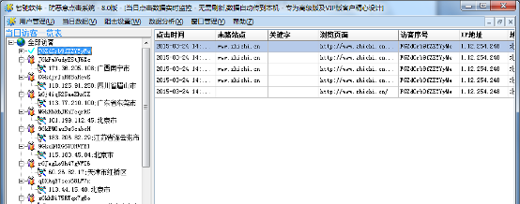

窗口左侧为“当前访客一览表”，按当日访问时间先后倒序排列，一级目录为访客序号，展开后可以显示该访客的IP地址和所在地区。点击相应访客目录，在窗口的右侧会显示该访客当日相应的点击日志。点击“全部访客”可以在右侧显示当日全部的点击数据。
在左侧访客目录上点击右键，会弹出操作窗口，如图所示：

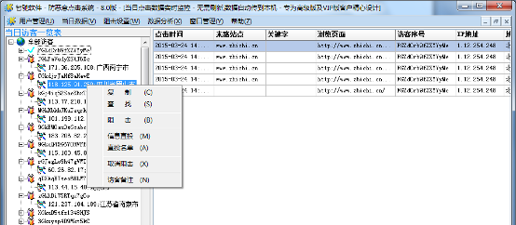

点击“复制”可以复制相应的访客序号或者ip地址和所在地区，方便您保留自己所关注的访客信息。点击“查找”，可以查找当日访问的所有访客序号和IP地址。点击“阻击”可以对该访客实施阻击。点击“取消阻击”，可以取消对该访客的阻击设置。
其中“信息直投”是专为VIP客户精心设计、VIP版本专有的功能，该功能是把一段话以浮动窗口的方式送到指定的访客或者IP地址，同时不影响访客浏览网页。该功能建议用于把公司的重点产品信息针对性的发给优质客户，不适用于阻击访客。点击该菜单将会弹出“信息直投”的设置窗口，可以分别对访客序号或者IP地址实施信息直投，输入直投信息内容后，点击“确认”即可，如图所示：
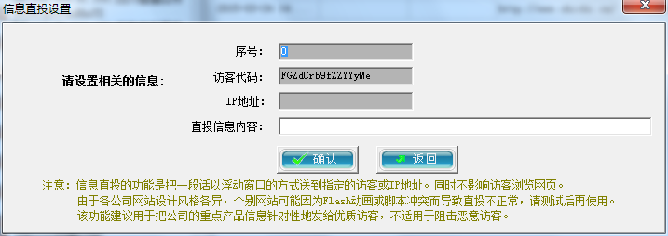
点击“直投名单”，会弹出“信息直投名单管理”窗口，如图所示：
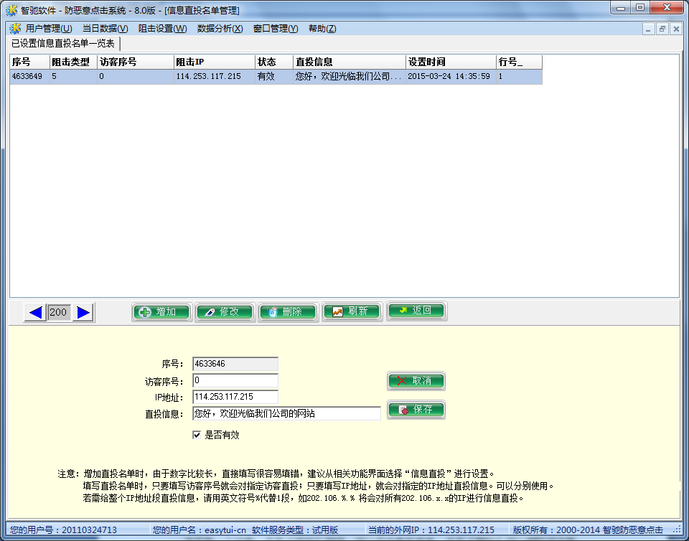
选中某一个访客，点击“修改”按钮，可以修改直投信息。点击“删除”可以删除该访客。

4.3 阻击设置
本菜单主要用于帮助用户从各个角度分析访客的点击情况以判断是否为恶意点击，确认为恶意点击后，可以将该访客设为阻击名单，通过设置，下次其访问用户网站时将给于警告，两次警告后不改者将通过技术手段让对方的电脑运行速度减慢来增加恶意点击者的时间成本，每天做不了多少事，以达到阻止恶意点击的目的。下分为5个子菜单：“关键字设置”、“按点击记录设置阻击”、“阻击名单管理”、“阻击日志浏览”、“推广IP屏蔽”。

4.3.1 关键字设置
操作界面如下图所示：
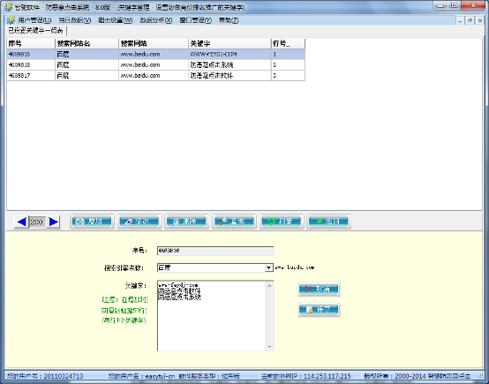
在此添加您在搜索引擎上推广的关键字，便于系统进行智能运算分析恶意点击情况。这点很重要，若用户没有设置关键字的话，系统将无法为您正确的统计恶意点击情况，为您推荐阻击名单。关键字每页显示200个，超过200的部分在下一页显示。用户需要添加关键字时点击“增加”按钮即可。
如果用户关键字很多，本系统还支持批量添加关键字，用户可以将同一搜索引擎的关键字通过文本复制粘贴到“关键字”处保存，每次最多添加50行，每行一个关键字。修改关键字时，不支持批量修改。
输入关键字和点击费用后，按后边“保存按钮”即可生效；想要修改某关键字，先用鼠标选中要修改的关键字，然后点击“修改”，修改后保存即可；删除某关键字，同样选中要删除的关键字，点击“删除”即可。按“刷新”刷新数据，“返回”返回到主界面。
下表为三大搜索引擎名称的详细对照添加说明，如下：（若有不清楚引擎分类说明的，请拨打智驰公司技术咨询热线010-51294969咨询）。
搜索引擎提供商 | 引擎分类 | 详细说明
百度(baidu) | 百度(www.baidu.com) | 适用于在百度做推广的用户。
百度(baidu) | 百度手机搜索(m.baidu.com) | 在百度做手机推广的用户。
百度(baidu) | 百度网盟CPRO(cpro.baidu.com)  百度网盟POS(pos.baidu.com) | 在百度协助推广的联盟公司做推广的用户选择此类；
360 (haosou) | 360搜索(www.haosou.com) | 360搜索最新域名
360 (haosou) | 360搜索(www.so.com) | 360搜索老域名，暂时还在使用
搜狗(sogou) | 搜狗搜索(www.sogou.com) | 适用于在搜狗推广的用户。
雅虎(yahoo) | 雅虎推广(tw.search.yahoo.com) | 雅虎目前只在台湾进行推广
雅虎(yahoo) | 雅虎推广(r.search.yahoo.com) | 雅虎目前只在台湾进行推广
谷歌(google) | 谷歌全球(www.google.com) | 目前大陆用户无法使用谷歌搜索。
谷歌(google) | 谷歌台湾(www.google.com.tw) | 适用于在谷歌台湾推广的用户。
谷歌(google) | 谷歌香港(www.google.com.hk) | 适用于在谷歌香港推广的用户。

4.3.2 按点击记录设置阻击
“按点击记录设置阻击”主要用于人工分析点击数据查找恶意点击，如下图所示，可以查看某一段特定时间段的访客点击记录。如下图所示：其中底色为黄色的数据为系统标明的推荐恶意点击，红色数据为已阻止的恶意点击（下图红色部分为同一访客所为，搜索关键字都是用户设置的推广关键字，十足的恶意点击，由此也可以看出恶意点击的疯狂程度，给用户造成的损失是巨大的。）
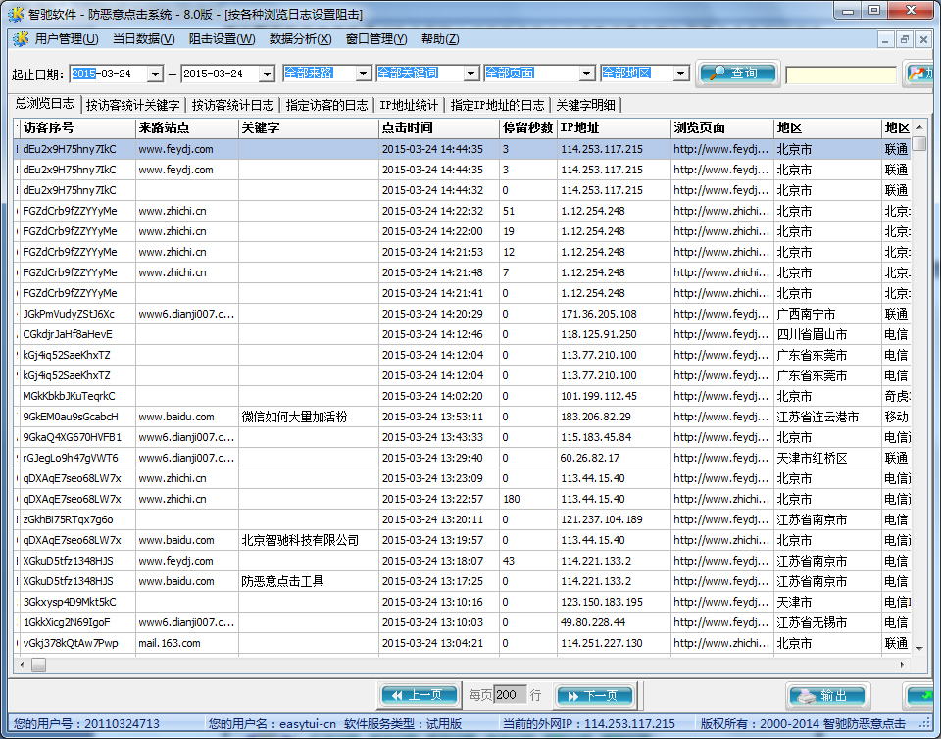
设置好日期段后，可以分别从下面几方面查看日志，选择某一栏目，点击“开始查询”即可查看数据，“指定访客的日志”和“指定IP地址的日志”需要输入指定访客的代码或IP地址（也可以在“访客统计”和“IP地址统计”里面用鼠标点击某一访客，这时右上角“加入阻击名单”框会出现该访客的代码或者IP地址，然后在框内点击一下鼠标左键，使鼠标移动到阻击名单框内，如图：
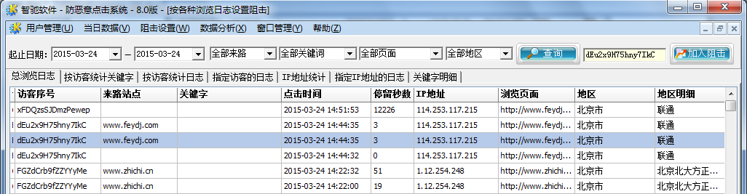
这时再点击“指定访客的日志”或“指定IP地址的日志”，点击“开始查询”，系统会自动复制您刚才选中的访客代码或IP地址到“要查的访客代码或IP地址”框内，点击“OK”即可执行查询。
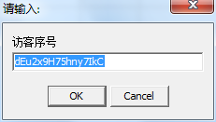
经过分析判断发现恶意点击访客，用鼠标点击该访客代码信息，将会在右上角“加入阻击名单”框中出现该访客的代码或IP地址，点击“加入阻击名单”即可将该访客加入到恶意点击阻击名单中，如图示：
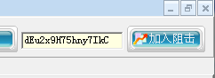
点击“输出”按钮可以将当前的数据输出到excel文件，方便您打印到纸张
留档查看。也可以用 excel 软件打开查看。如图示：
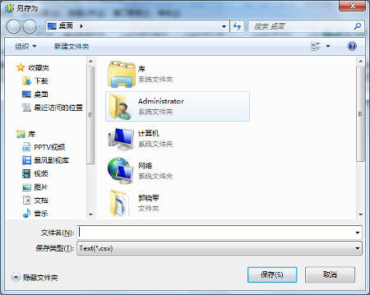

4.3.3 阻击名单管理
“阻击名单管理”主要包括已设置阻击名单一览表、系统推荐的阻击名单、阻击警告词设置、自动阻击参数设置和白名单管理。如下图所示：

4.3.3.1 已设置阻击名单一览表

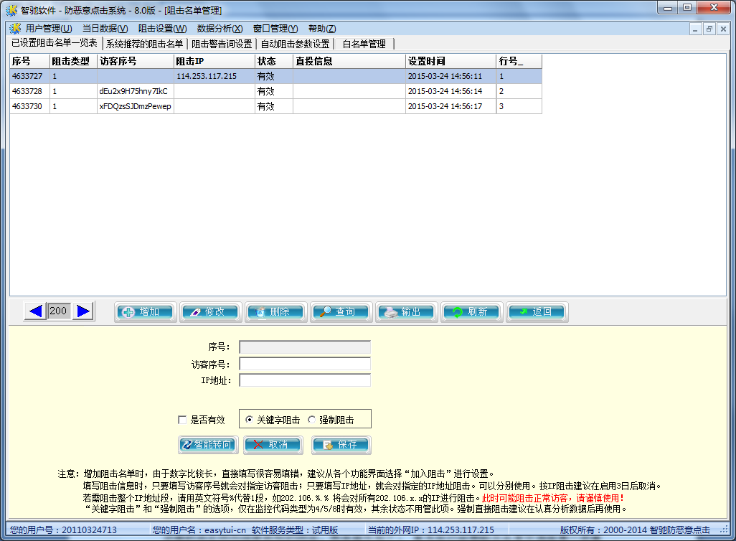
点击“增加”、“修改”、“删除”可以对阻击名单进行操作，（需要添加恶意访客时建议您从“系统推荐的阻击名单”项中添加“访客代码”或“IP地址”，然后点击“加入阻击”，系统将自动为您添加）。由于目前国内采取动态IP机制，采用阻击ip地址时，建议3天内 取消。
Ip阻击支持阻击ip地址段，若需要阻击整个ip地址段，请用英文符号％代理1段，如202.106.%.%,设置阻击后将会对所有202.106.*.*的ip进行阻击。此功能有可能阻击正常访客,请谨慎使用！
其中“智能转向”选项，用于警告和阻击都不能制止恶意点击的情况，将恶意访客的点击转向链接到别的网站，具体操作如下： 首先在已设置阻击名单中选择某一恶意访客，然后点击“修改”按钮，再点击“智能转向”进入“智能转向阻击设置”界面，同意智能转向服务协议后，点击红色“我确认对上述访客智能转向”按钮确认即可（转向的网址需要在“阻击警告词设置”中修改，默认为公安部网站，首次需要点击“增加”按钮添加警告语。），点击绿色按钮还原到一般阻击。如图所示：
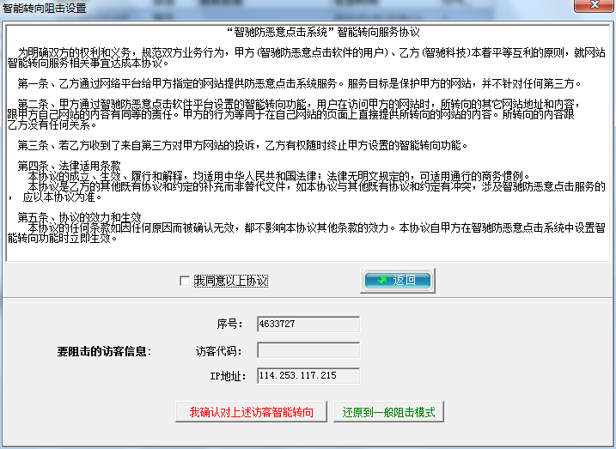
注：进行此操作前请仔细阅读“北京智驰科技有限公司防恶意点击系统智能转向服务协议”，对于未看清协议而选择此阻击者产生问题，本公司概不负责！
“访客代码”和“IP地址”添加一个即可，二者可以分别使用。我们建议您在“IP地址”和“访客代码”都有的情况下，选择“访客代码”，这是因为目前国内宽带用户大多采取的自动获取IP形式，IP地址很容易改变，而我们的访客代码是唯一的，较IP地址更为准确。
“设置时间”显示的是用户将该访客设置为阻击的时间。“行数”的设置是为了方便用户统计设置阻击访客的数量。

4.3.3.2 系统推荐的阻击名单

在系统推荐的阻击名单中列出的阻击名单是本系统根据智能算法分析判断出的可能具有恶意点击倾向的访客，用户可以根据系统的推荐查看该访客的点击记录分析判断。用鼠标左键点击选择阻击名单，在上面工具栏上会出现相应的“访客代码”或“IP地址”，点击“加入阻击”可以对此访客进行阻击；点击“查看日志”可以查看此访客的点击访问记录，方便用户查看分析其是否为恶意点击。如图所示：

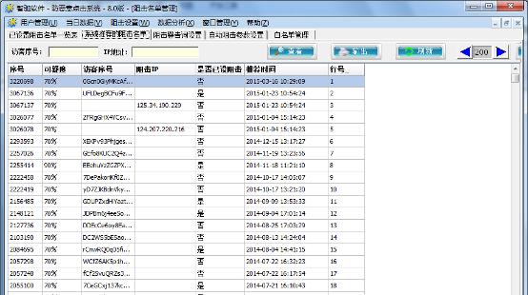

每一个推荐阻击的名单为了方便用户的查看都含有以下参数：推荐度、访客代码或阻击IP、是否已设阻击、推荐时间、行数。其中推荐度越高，恶意点击的可能性也就越大；推荐时间显示的是系统推荐该访客为恶意点击的时间，是为了方便用户查看最新产生的推荐名单，节约时间。
在系统推荐的阻击名单栏目中，右键点击名单内容位置，可以弹出一个设置窗口，如图所示：
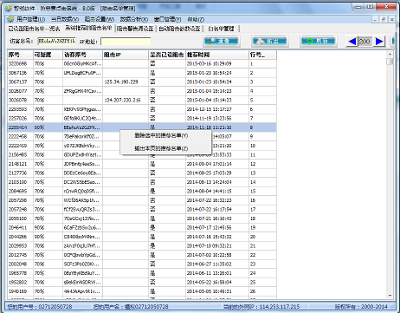

菜单包含2项，“删除选中的推荐名单”、“输出本页的推荐名单”

4.3.3.3 阻击警告词设置

阻击警告词设置里面，可以设置对恶意访客的警告语以及出现的次序，系统默认设置4条警告语，点击“增加”按钮出现一个即可出现系统默认的4条警告语，您只需修改即可，其中警告语4为智能转向阻击的转向网址设置，该功能用于前3种阻击方式失效的情况下对个别无赖恶意访客进行阻击。该设置需要先在“已设置阻击名单”中选择“高级”进入同一“智能转向服务细协议”方可生效。
转向的网址默认设置为公安部网站，客户可以自行更改，推荐设置为公安部等对恶意访客具有震慑性的权威部门网站或者无效网址（如显示“该页无法打开”等内容的网址）。如图示：
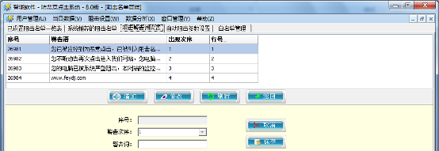
注：严禁将转向链接设置为具有病毒倾向的网站，否则一切后果，用户自行承担，与智驰公司无关！
阻击日志浏览里面显示的是系统对恶意点击的阻击记录详情，方便您日后的查看。

4.3.3.4 自动阻击参数设置

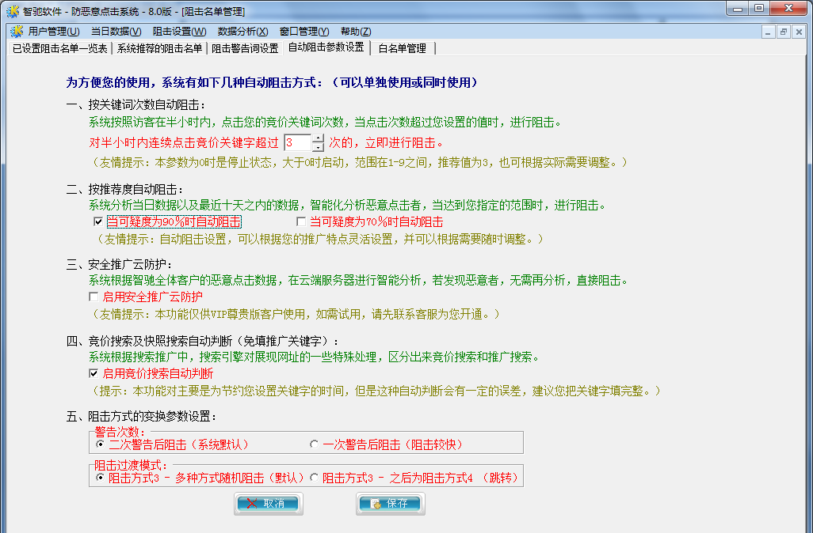
1） 按关键字次数自动阻击
此处您可以设置半个小时内允许正常点击推广关键字的最大次数，若超过此次数系统判断为恶意点击者，自动将其加入阻击名单并进行阻击。请根据网站性质的不同自行设定，建议设置为大于2小于5的数值，并且不能设置为0。
2） 按推荐度自动阻击
系统分析当日数据以及最近十天之内的数据，智能化分析恶意点击者，当达到您指定的范围时，进行自动阻击。
3） 安全推广云防护
系统根据智驰全体客户的恶意点击数据，在云端进行智能分析，若发现恶意点击者，无需再分析，直接阻击。（提示：本功能仅供VIP尊贵版客户使用，如需试用请先联系客服为您开通）
4） 竞价搜索及快照搜索自动判断（免填推广关键字）
系统根据搜索推广中搜索引擎对展现网址的一些特殊处理，来区分竞价搜索和推广搜索。（提示：本功能主要是节约您设置关键字的时间，但是这种自动判断会有一定的误差，建议您最好还是把关键字填全。具体设置需要联系客服人员。）
5） 阻击方式的变换参数设置
在半小时内允许的正常点击后，设置有几次警告。
阻击方式3是默认多种阻击方式随机出现，阻击方式四是网址跳转攻击。

4.3.3.5 白名单管理

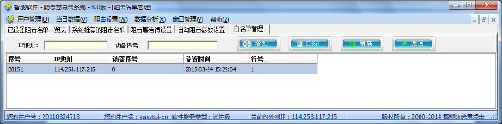

可以将不需要阻击屏蔽的访客加入到白名单（比如公司内部电脑，做优化的公司的电脑），这样系统将不对其进行数据统计、阻击屏蔽。

4.3.4 恶意点击的分析判断及阻击方式
据不完全统计，竞价排名广告中有超过60％是恶意点击，主要来源于：
一、 同行，他们熟悉关键字，连续多次输入你不同的关键字以消耗您大量的广告费，增加您的成本，减少您的广告时间，同行业竞争者是您网页的最大恶意点击者；
二、 您的广告代理商，集体或业务员个人，利益驱动,可以得到更多利润或提成；
三、 您的搜索提供商，集体或业务员个人，同样也是纯粹的商业利益驱动。
本系统需要通过对来路站点、关键词、点击时间、停留秒数、浏览页面等的综合分析来判断是否为恶意点击，恶意点击主要具有以下几个特征：
一、来路站点为用户做推广的搜索引擎网站；
二、关键词为用户做推广的搜索引擎关键词；
三、点击时间一般具有阶段性循环规律（每隔一段时间点击一次，有规律可循）；
四、浏览页面比较单一，一般为主页面；
通过以上特征来进行综合的对比分析，不难发现隐藏在您的访客中的恶意点击现象，非常普遍。
阻止方式有四：善意提示、警告、阻击、网站智能跳转。
善意提示是从人性角度也从心里上提示对方：我们已经发现你是恶意点击，不要再恶意点击了；
警告是对经提示后再行恶意点击的电脑进行警告处理：如果再点，将对您的电脑采取阻击行为；
阻击方式是通过技术手段让对方的电脑运行速度减慢来增加恶意点击者的时间成本，让他每天做不了多少事，几天时间下来，接受了教训，就不会再点了，从而达到减少绝大多数的恶意点击行为。（我们所采取的阻击方式是不会从本质上损伤恶意点击者的电脑的，只要重新启动即可复原，我们的目的是增加恶意点击者的时间成本）。
网站智能跳转方式是需要首先和用户签订服务协议，在用户同意的前提下将恶意访客的点击自动跳转到用户自己设定的网址中去，从而达到阻击个别无赖恶意点击访客的目的，是在前三种方式无效的情况采取的一种具有针对性的阻击方式。

4.4 数据分析
历史数据，主要是针对一些历史数据的整理统计分析，方便用户查询以往的访客数据资料以及对搜索引擎推广效果的评测，使用户更好地掌握推广的情况，关键字受欢迎的程度，以帮助用户更换关键字，更好的利用搜索引擎资源，为用户节约成本，以最少的投入来获取最大的回报。
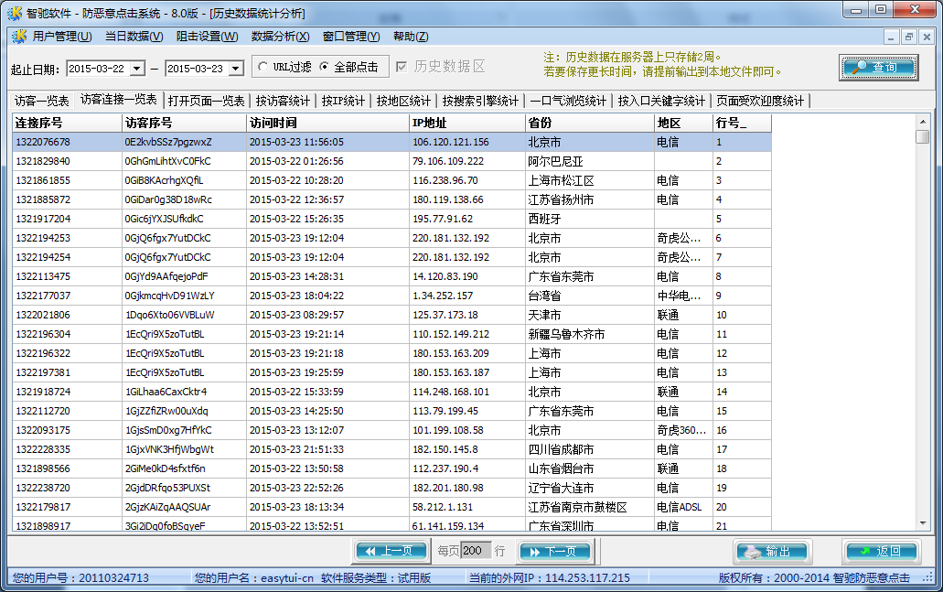
“结果”可以输出到excel文件打印输出。可以用 excel 软件打开查看。
注：目前本系统只为客户保留两周的数据在服务器，若要查看两周前的数据，需要定期输出保存。

本地数据，可以自动将数据同步到本地，方便分析。
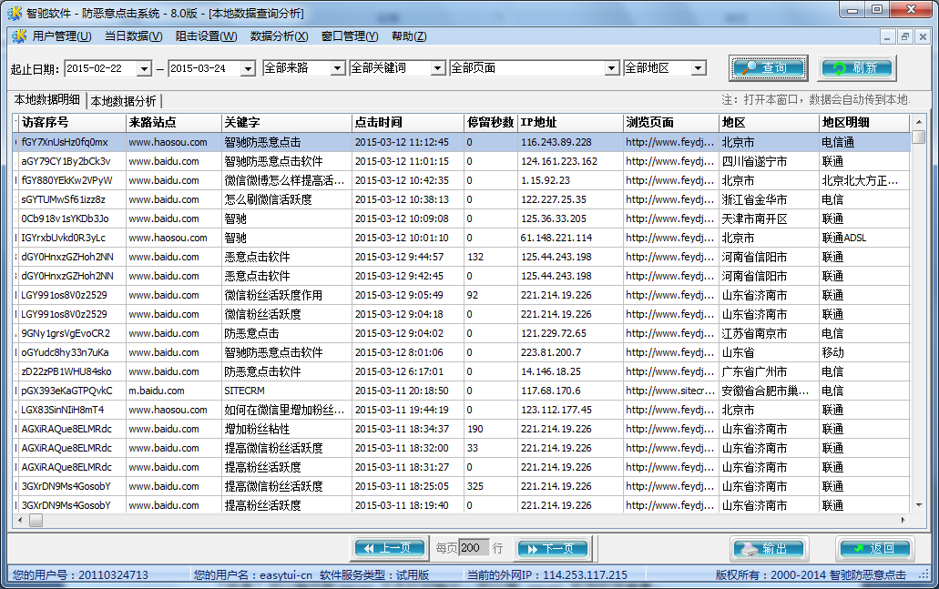

Web入口，可以进入防恶意点击web版，习惯web版的用户，可以使用这个功能。功能与客户端版基本一致。

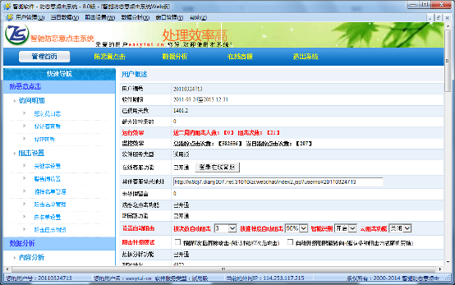

4.5 窗口管理
窗口管理是对系统窗口的设置排列，如图示：
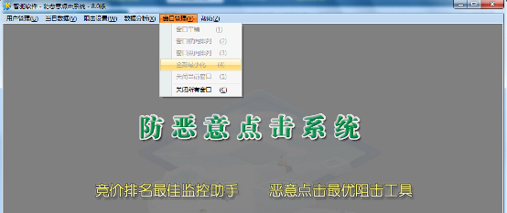

4.6 帮助
帮助菜单里面分为三项：用户手册、快速导航、向智驰反馈、关于本系统。
“用户手册”是本系统的详细安装和操作说明，请仔细阅读；
“快速导航”可以方便的设置软件，基本上按照快速导航里的步骤设置完成后，软件就可以发挥作用了。
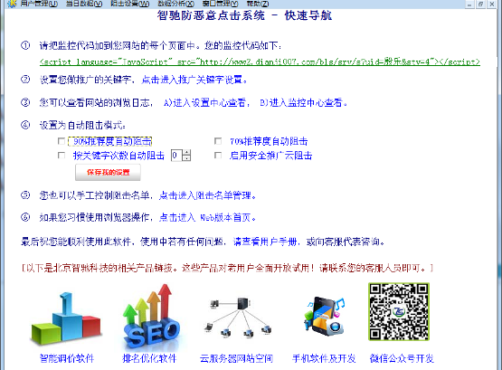
“向智驰反馈”是为了方便用户直接和智驰公司技术部沟通反馈软件使用过程中产生的问题，帮助我们把智驰防恶意点击系统做的更加完美，更好的为用户服务！其界面如下：（注：“主题”和“内容”必须填写一项，请留下您的联系方式，方便智驰技术部和您联系）
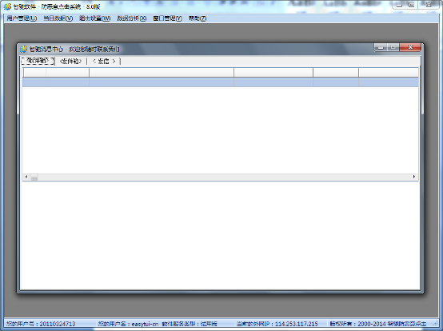
“关于本系统”点击可以查看版本号和版权。

5 结束语
尊敬的用户，谢谢您选择我们北京智驰科技公司的软件产品，我们会尽全力把本系统设计开发好、把系统培训服务好。若有什么问题，通过网站留言（www.feydj.com ；www.zhichi.cn ）、网络邮件(zhichi@zhichi.cn)、或销售热线:010－51294969，51660536，51660537 与我们联系。我们会竭诚为您服务。谢谢！

北京智驰科技有限公司客户服务部 编写
2015年3月

